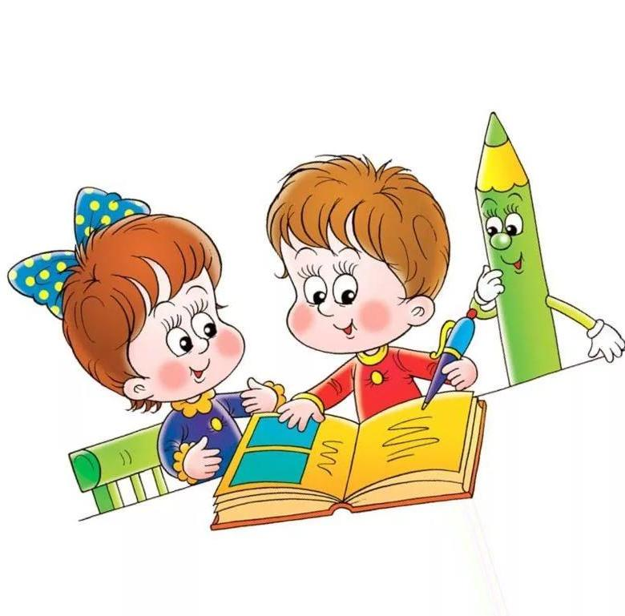***ХАРАКТЕРИСТИКА ПСИХИЧЕСКОГО И ФИЗИЧЕСКОГО РАЗВИТИЯ ДЕТЕЙ***

***(шестой-седьмой годы жизни)***

К концу пребывания в детском саду ребенок превращается в довольно пропорционально сложенного человека. Это естественно — идет активная физиологическая перестройка, созревание организма, интенсивно развиваются все жизненно важные системы. Но функциональные системы детского организма еще не сложились окончательно. Продолжает нарастать мускулатура как верхних, так и нижних конечностей. Относительно хорошо в этот период развиваются крупные мышцы туловища и конечностей, чего нельзя сказать о мелкой мускулатуре рук, кисти. И это — еще одна причина утомления, жалоб ребенка («болит рука»), которые можно услышать от него, скажем, при зарисовке на бумаге большого пространства. Совершенствуется также сердечно-сосудистая система дошкольника.

Здоровье детей этого возраста при благоприятном образе жизни становится более крепким, организм легче справляется со сменами климатических условий, кратковременными и умеренными воздействиями внешней среды (легкие сквозняки, прохладный воздух, вода и т. д.).

В этом возрасте отмечается прямая связь между уровнем гармоничности физического развития и здоровьем, трудоспособностью и функциональным состоянием организма. У детей, имеющих отклонения в физическом развитии, более высокая заболеваемость. Они, как правило, неорганизованны, их внимание неустойчиво и непродолжительно. Для таких детей характерно двигательное беспокойство, которое часто воспринимается воспитателем как недисциплинированность.

Функциональные возможности организма детей в этот период создают фундамент для более крепкого здоровья по сравнению с возрастом двух-четырех лет. У детей возникает желание быть красивыми, здоровыми; появляются расстройства, огорчения от частых заболеваний. Частые и продолжительные болезни могут стать причиной «комплекса неполноценности». Дети начинают осознавать факторы, воздействующие на их здоровье. Функциональные возможности организма старших дошкольников создают базис для формирования физической и умственной трудоспособности.

Двигательная активность детей этого возраста гораздо выше по сравнению с младшим. Малая подвижность — чрезвычайно редкое явление и, как правило, является результатом различных неблагоприятных факторов. Несформированность двигательной активности может отрицательно отразиться на школьном обучении.

Возрастают физическая и умственная работоспособность детского организма. Происходят изменения и в органах внутренней секреции. С активизацией работы щитовидной железы связываются характерные для этого периода эмоциональная неустойчивость и быстрая смена настроения.

В этот период происходят и глубокие психические изменения. Связаны они не только с функциональной перестройкой организма, его взрослением. Ведь изменяется и социальный статус ребенка. Детей по-прежнему привлекает мир взрослых, вместе с тем они начинают понимать, что настоящий путь в этот мир лежит через школу. Шестилетний возраст — это тот период, когда формируется психологическая готовность к обучению в школе (интеллектуальная, социально-личностная, волевая). Кризис семи лет еще впереди. Сейчас же ребенок — еще дошкольник и до конца пребывания в вашей группе будет дошкольником, хотя и старшим. Поэтому воспримем как нормальное явление полимотивированность «фантазеров», связанную с поступлением в школу. Их тянет в школу не только желание учиться, но и новая обстановка, новое положение в жизни, обладание аксессуарами, связанными со школьной жизнью («У меня будет новый портфель!» и т. д.)- Главное сейчас — чтобы они захотели вступить на эту новую ступеньку, не боялись ее; чтобы их ожидания, связанные с поступлением в школу, базировались на благоприятном эмоциональном фоне. Мы заметим, как с возникновением стремления к школе и учебе будет меняться поведение наших воспитанников. Их будут привлекать не только специфические дошкольные виды деятельности (игра, рисование и др.). Все чаще, особенно у самых старших детей, будет возникать желание заняться «серьезным» делом, выполнять «ответственные» поручения, задания учебного характера. Даже играя в школу, дети все чаще начинают воспроизводить эти «серьезные» занятия — уроки письма, чтения начинают вытеснять не только свободное время, но и «уроки» рисования, физкультуры.

И все же ведущей для наших воспитанников остается игровая деятельность. Ребята любят играть, но их игры отличаются от игр младших детей. В этом возрасте можно наблюдать игры не только на бытовые сюжеты (дочки-матери и т. п.),  но и расцветают игры на производственные темы, получают развитие игры на общественные темы. Главное содержание игр детей — уже не столько воспроизведение действий с предметами, сколько отношений с людьми и выполнение правил, вытекающих из взятой на себя роли. Именно из-за них чаще всего возникают детские конфликты. Увеличивается состав участников ролевых игр, значительно возрастает продолжительность существования игровых объединений. Еще до начала игры дети предварительно ее планируют, распределяют роли, отбирают необходимые игрушки, другие предметы, а в ходе игры постоянно контролируют действия друг друга, критикуют, подсказывают, как должен вести себя тот или иной персонаж (чего не наблюдалось ранее). Если присмотреться и прислушаться к играющим детям, то можно заметить несколько типов взаимоотношений — стабильные межличностные (возникающие до начала игры), сюжетно-ролевые (обусловленные сюжетом и содержанием игры), организационно-деловые отношения по поводу игры.

Большое место в жизни ваших воспитанников занимают и режиссерские игры, а также игры с правилами (подвижные, дидактические), игры-драматизации.

Развивается и художественная деятельность детей — изобразительная, музыкальная, конструктивная, художественно-речевая. В ней проявляются и активно формируются художественные способности детей и вместе с тем идет приобщение их к общечеловеческой и национальной культуре.

Стремясь докопаться до истины, получить ответы на волнующие вопросы, ваши воспитанники все чаще включаются в экспериментирование.

Развивается и трудовая деятельность детей. Наши питомцы уже не только занимаются самообслуживанием, но и все чаще становятся реальными помощниками (вместе сажают растения, собирают урожай и т. д.).

Важной особенностью детей является появление зачатков новой для них деятельности — учебной. Они готовы обучаться по программе взрослого, умеют слушать и слышать педагога, вычленить учебную задачу и превратить ее в самостоятельную цель деятельности, осуществить самоконтроль. Степень их проявления может быть различной: многое зависит от готовности конкретного ребенка к новой социальной позиции — позиции школьника.

Важную роль в психическом развитии детей играет общение, и прежде всего со взрослыми. Проявление ласки, деловое сотрудничество по-прежнему важны для них. Однако все большее место занимает внеситуативно-познавательное общение. Потребность в сопереживании, внимании со стороны взрослых удовлетворяется в новой форме общения — внеситуативно-личностной. Детям все интереснее становятся разговоры об окружающих людях, героях литературных произведений, фильмов и, безусловно, о самих себе. В таких беседах не только расширяются и углубляются представле­ния детей, но, что очень важно, активно формируется их коммуника­тивная готовность к школе, к взаимодействию с будущим учителем. Не исчезает потребность детей и в общении с ровесниками. Их сотрудничество носит деловой, практический характер. Содержанием общения становятся не только эпизоды конкретных ситуаций, но и обобщенные представления детей.

В объединениях детей все выразительнее проявляется такой феномен, как общественное мнение по поводу тех или иных аспектов взаимодействия в игре, полезном труде, учебе. Ребенок учится согласовывать свои желания со сверстниками, соотносить их с групповыми и в то же время отстаивать собственные интересы. Так развиваются умения совместного планирования, формируются отношения взаимной ответственности и помощи.

Если вы присмотритесь к вашим питомцам, то заметите, что они по-разному ведут себя с окружающими, чувствуют возможную реакцию на свое поведение или конкретный поступок — они способны к рефлексии. В процессе совместной деятельности ребенок обучается ставить себя на место того или иного человека, в нем развивается способность сопереживать — эмпатия. Вообще взаимоотношения старшего дошкольника с людьми (как взрослыми, так и ровесниками) — наиболее мощный и важный источник его переживаний.

На основе чувства доверия к людям, стремления соответствовать требованиям взрослых, быть ими признанными возникает такое моральное чувство, как совесть. В процессе взаимодействия с окружающими получают свое дальнейшее развитие такие чувства, как гордость, стыдливость. Дети могут гордиться не только конкретными поступками, одобренными взрослым, но и своими положительными качествами, умениями, которые они сами осознают. Чувства все чаще становятся мотивом поведения детей.

Серьезные изменения претерпевает и мотивационная сфера детей. Вместе с мотивами, связанными со стремлением быть похожим на взрослых, большую побудительную силу у ребенка приобретают познавательные, соревновательные мотивы стремления к самоутверждению, желание сохранить хорошие взаимоотношения с ровесниками, улучшить свое положение среди них.

Для ребят характерны не только новые мотивы поведения. Они уже способны соподчинять их. Это новообразование — «одно из важнейших в развитии личности в дошкольном возрасте» (А. Н. Леонтьев). Оно позволяет отказаться от привлекательного в данный момент предмета или действия ради выполнения более важного, хотя, возможно, и более скучного дела. И то, какие мотивы преобладают у конкретного нашего воспитанника, определяет направленность всего его поведения. Безусловно, в шесть лет этот стержень только складывается, но определенную направленность в поведении конкретного воспитанника уже можно наблюдать (созидательную, эгоистичную, потребительскую, разрушительную...). Будем же в своем взаимодействии с детьми побуждать ценные для развития личности мотивы, опираться на них. Воображение, лежащее в основе творчества, особенно ярко проявляется в старшем дошкольном возрасте — в играх, рисунках, детских постройках, в созданных детьми мелодиях, танцах, стихотворениях.

Творческая активность наших воспитанников — в их стремлении не придерживаться готовых образцов, штампов, а искать собственные, оригинальные решения, в выражении своего личного отношения к окружающему как уже известными способами, так и самостоятельно придуманными...

Развивается у наших воспитанников и волевая сфера. Формируются основные элементы волевого действия: ребенок способен сам поставить цель, принять решение, наметить план, приложить усилия для преодоления трудностей. На этом этапе развития существенно меняется степень произвольности движений ребенка, возрастает умение управлять ими и добиваться их точности. Произвольность проявляется в реакциях поведения и психической деятельности в целом. Заметим: более высоких результатов в волевом действии ребенок достигает при игровой мотивации и при положительной оценке его поведения со стороны ровесников и взрослых.

К шести годам у воспитанников формируется довольно высокий уровень познавательной деятельности. Вот основные достижения шестилеток в этой области:

• усвоена система общественно выработанных сенсорных эталонов, пользуясь которыми ребенок овладевает некоторыми рациональными способами обследования свойств предметов (рассматриванием, ощупыванием, прослушиванием и т. п.);

• доступно понимание общих связей, принципов, закономерностей, лежащих в основе научных знаний (знаний о взаимодействии организма и окружающей среды);

• дети обладают относительно большим объемом как стабильных знаний об окружающем мире и о себе, так и знаниями гипотетическими, проявляющимися в догадках, предположениях, вопросах;

• важным результатом интеллектуального развития ребят является достижение высокого уровня образного мышления, опираясь на которое они могут вычленять существенные свойства и отношения между предметами окружающего мира, моделировать их, понимать и успешно использовать схематические изображения, создавать новое и оригинальное (в игре, рисунке, речевом и музыкальном творчестве, конструировании и т. п.). Ряд проблем решается уже с помощью словесно-логического понятийного мышления;

• одним из основных достижений шестилеток и показателем их готовности к обучению в школе является формирование предпосылок к усвоению знаковых систем (овладение счетными операциями, переход к оперированию числом и знаком, звуковой анализ слова, чтение, овладение нотными знаками и т. п.);

• старшие дошкольники овладевают собственно мнемической деятельностью, у них возникает произвольная память. К концу дошкольного возраста дети овладевают отдельными приемами логического запоминания. Вместе с тем преобладает непроизвольная память, легко запоминается и надолго сохраняется информация, вызвавшая интерес. Продуктивность непроизвольного запоминания увеличивается, если задание, предлагаемое детям, предусматривает не просто пассивное восприятие, а активную ориентировку в материале, выполнение мыслительных операций (придумывание, установление конкретных связей и т. д.).

Общаясь со своими воспитанниками, наблюдая их взаимодействие с окружающими, мы, безусловно, заметим, как изменилась их речь. Дети ко времени поступления в школу практически овладевают всеми сторонами родного языка — словарем, звуковым составом, грамматическим строем. Более того, наши питомцы начинают осознанно относиться к языку: у них развивается фонематический слух (способность воспринимать на слух звуки речи, раз­личать и обобщать их в словах как отдельные элементы).

Дети используют различные формы речи (ситуативную, контекстную, объяснительную). Их речь выполняет не только функцию общения, но и планирующую (внутренняя речь). Вторая сигнальная система приобретает все большее значение в регулировании (и саморегулировании) деятельности детей.

Шестилетний ребенок. Он на пути от беззаботного дошкольного детства к школьной жизни с ее непростыми требованиями, обязанностями. Готовность к школе, к обучению в ней — один из важных результатов психического развития в дошкольный период.

Литература: Пралеска. Воспитание и обучение детей в дошкольном учреждении //Базисная программа и методические рекомендации. – Мн. – 2000.

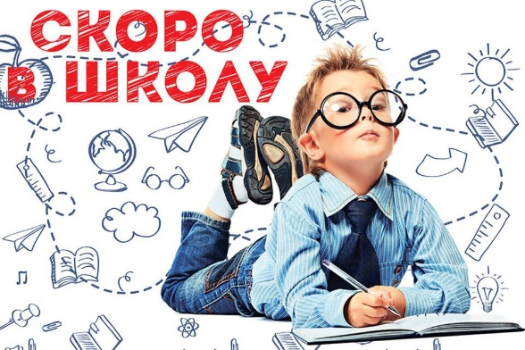***Как подготовить ребёнка к школе***

Как создать в семье именно такую обстановку, которая не только подготовить ребенка к успешной учебе, но и позволит ему занять достойное место среди одноклассников, чувствовать себя в школе комфортно?

**1. Чаще делитесь с ребенком воспоминаниями о счастливых мгновениях своего прошлого.**

Начало школьной жизни — большое испытание для маленького человека. Этот момент легче переживается детьми, у которых заранее сложилось теплое отношение к школе. Такое отношение складывается из соприкосновений с прошлым опытом близких людей. Перелистайте вместе с ребенком семейный фотоархив. Это занятие исключительно полезно для всех членов семьи. Возвращение к лучшим мгновениям прошлого делает человека сильней и уверенней в себе. Ваши добрые воспоминания о школьных годах, смешные истории из школьной жизни и рассказы о друзьях детства наполнят душу ребенка радостным ожиданием.

2**.Помогите ребенку овладеть информацией, которая позволит ему не теряться**. Как правило, дети этого возраста на вопрос: «Как зовут твою маму?» — отвечают: «Мама». Удостоверьтесь, что ваш ребенок помнит свое полное имя, номер телефона, домашний адрес, имена родителей. Это поможет ему в незнакомой ситуации.

**3. Приучите ребенка содержать в порядке свои вещи.** Успехи ребенка в школе во многом зависят от того, как он умеет организовывать свое рабочее место. Вы можете сделать эту скучную процедуру более привлекательной. Заранее подготовьте в семье рабочее место ребенка: пусть у него будет свой рабочий стол, свои ручки и карандаши (карандаши придется на первых порах точить пока вам, дорогие родители). Все это как у взрослых, но — личная собственность ребенка! И ответственность за порядок тоже личная, ведь у взрослых так.

**4. Не пугайте ребенка трудностями и неудачами в школе.** Многие дети этого возраста неусидчивы. Не всем блестяще даются чтение и счет. Очень многих трудно добудиться утром и быстро собрать в детский сад. В этой связи вполне объяснимо стремление родителей предупредить детей о предстоящих неприятностях. «В школу не возьмут...», «Двойки будут ставить...», «В классе засмеют...» В некоторых случаях эти меры могут иметь успех. Но отдаленные последствия всегда плачевны. В моей практике был такой случай. Девочка блестяще прошла вступительное тестирование, а на вопрос: «Хочешь ли ты учиться в школе?» уверенно ответила: «Нет!».

**5. Не старайтесь быть для ребенка учителем**. Стремитесь к поддержанию дружеских отношений Некоторые дети испытывают трудности в общении с другими детьми. Они могут растеряться в присутствии незнакомых взрослых. Вы можете помочь ребенку преодолеть эти трудности. Попытайтесь организовать игру детей на площадке возле дома и примите участие в этой игре. Детям очень нравится играть вместе с родителями. Предложите ребенку самому пригласить к себе на день рождения своих друзей. Этот день станет для него незабываемым, если в программе торжества найдется место для совместных игр детей и взрослых. Дайте ребенку почувствовать, что он может рассчитывать на вашу поддержку в любой ситуации. Одними учебными занятиями с ребенком этого достичь невозможно.

**6. Научите ребенка правильно реагировать на неудачи.** Ваш ребенок оказался в игре последним и демонстративно отказался играть с приятелями дальше. Помогите ему справиться с разочарованием. Предложите детям сыграть еще разок, но немного измените правила игры. Пусть победителем считается только первый, а все остальные — проигравшие. Отмечайте по ходу игры успех каждого. Приободряйте хронических неудачников надеждой. После игры обратите внимание ребенка на то, как отнеслись к проигрышу остальные игроки. Пусть он ощутит самоценность игры, а не выигрыша.

**7. Хорошие манеры ребенка — зеркало семейных отношений.** «Спасибо», «Извините», «Можно ли мне...» должны войти в речь ребенка до школы. Нравоучениями и проповедями этого достичь трудно. Постарайтесь исключить из общения между членами семьи приказы и команды: «Чтобы я больше этого не слышал!», «Вынеси мусор». Превратите их в вежливые просьбы. Ребенок непременно скопирует ваш стиль. Ведь он вас любит и стремится подражать во всем.

**8. Помогите ребенку обрести чувство уверенности в себе**. Ребенок должен чувствовать себя в любой обстановке так же естественно, как дома. Научите ребенка внимательно относиться к своим нуждам, своевременно и естественно сообщать о них взрослым. На прогулке вы зашли куда-то перекусить. Предложите ребенку самостоятельно сделать заказ для себя. В следующий раз пусть сделает заказ для всей семьи. Пусть он попробует спросить в поликлинике: «Где находится туалет?» или сам займет очередь к специалисту.

**9. Приучайте ребенка к самостоятельности в обыденной жизни.** Чем больше ребенок может делать самостоятельно, тем более взрослым он себя ощущает. Научите ребенка самостоятельно раздеваться и вешать свою одежду, застегивать пуговицы и молнии. (Помните, что маленькие пальчики могут справиться только с большими пуговицами и молниями.) Завязывание бантиков на шнурках ботинок потребует особой помощи и внимания с вашей стороны. Желательно, если это будет не накануне выхода на улицу. Лучше посвятить этому занятию несколько вечеров.

**10. Научите ребенка самостоятельно принимать решения.** Умение делать самостоятельный выбор развивает в человеке чувство самоуважения. Посоветуйтесь с ребенком о меню семейного воскресного обеда. Пусть он сам выбирает себе блюдо за праздничным столом и подбирает одежду, соответствующую погоде. Планирование семейного досуга всех членов семьи на выходные дни - еще более сложное дело. Приучайте ребенка считаться с интересами семьи и учитывать их в повседневной жизни.

**11. Стремитесь сделать полезным каждое мгновение общения с ребенком.** Если ребенок помогает вам выпекать праздничный пирог, познакомьте его с основными мерами объема и массы.

Продуктовые универсамы — очень подходящее место для развития внимания и активного слушания ребенка. Попросите ребенка положить в корзину: три пачки печенья, пачку масла, батон белого и буханку черного хлеба. Свою просьбу изложите сразу и больше не повторяйте.

Ребенок помогает вам накрывать на стол. Попросите его поставить на стол четыре глубокие тарелки, возле каждой тарелки справа положить ложку. Спросите: сколько ложек тебе понадобится?  Ребенок готовится ко сну. Предложите ему вымыть руки, повесить полотенце на свой крючок, выключить свет в ванной. Проходя по улице или находясь в магазине, обращайте внимание ребенка на слова-надписи, которые окружают нас повсюду. Объясняйте их значение. Считайте деревья, шаги, проезжающие мимо машины.

**12. Учите ребенка чувствовать и удивляться, поощряйте его любознательность.** Обращайте его внимание на первые весенние цветы и краски осеннего леса. Сводите его в зоопарк и вместе найдите самое большое животное, потом самое высокое... Наблюдайте за погодой и очертаниями облаков. Заведите рукописный журнал наблюдений за ростом котенка. Учите ребенка чувствовать. Открыто переживайте с ним все события повседневной жизни, и его любознательность перерастет в радость учения. Определите общие интересы.  Это могут быть как познавательные интересы/ любимые мультики, сказки, игры/, так и жизненные / обсуждение семейных и др. проблем/

**13.Начинайте» забывать» о том, что Ваш ребёнок маленький.** Давайте ему посильную работу в доме, определите круг обязанностей. Сделайте это мягко: «Какой ты у нас уже большой, мы даже можем доверить тебе помыть посуду / вымыть пол, вытереть пыль, полить цветы и т.д./

**14.Не ругайте, а тем более не оскорбляйте ребёнка в присутствии посторонних.** Уважайте чувства ребёнка. На жалобы учителя или воспитателя отвечайте: «Спасибо, мы дома обязательно поговорим на эту тему».

**15.Научите ребёнка делиться своими проблемами.** Обсуждайте с ним конфликтные ситуации, возникшие со сверстниками и взрослыми. Искренне интересуйтесь его мнением, только так Вы сможете сформировать у него правильную жизненную позицию.

**16.Постоянно говорите с ребёнком.** Развитие речи – залог хорошей учёбы. Были в театре, цирке, кино – пусть расскажет, что ему больше всего понравилось. Слушайте внимательно, задавайте вопросы, чтобы ребёнок чувствовал, что Вам это действительно интересно. Отвечайте на каждый вопрос ребёнка. Только в этом случае его познавательный интерес никогда не иссякнет. Постарайтесь хоть иногда смотреть на мир глазами Вашего ребёнка.  Видеть мир глазами другого – основа для взаимопонимания.

**17.Чаще хвалите ребёнка.** На жалобы о том, что что-то не получается, отвечайте: «Получится обязательно, только нужно ещё несколько раз попробовать».  Формируйте высокий уровень притязаний. И сами верьте, что Ваш ребёнок может всё. Нужно только чуть-чуть ему помочь. Хвалите словом, улыбкой, лаской и нежностью, а не отделывайтесь такого рода поощрениями, как покупка новой игрушки или сладостей. Не стройте Ваши взаимоотношения с ребёнком на запретах. Их должно быть не более 30%, если брать 100% систему измерения отношений. Согласитесь, что запреты не всегда разумны. Всегда объясняйте причины, доводы Ваших требований, если возможно, предложите альтернативу.

Он артист, но его слушатели и зрители не аплодируют ему. Он – скульптор, но его труда никто не видит. Он – врач, но его пациенты редко благодарят его за лечение и далеко не всегда хотят лечиться. Где же ему взять силы для каждодневного вдохновения? Только в самом себе, только в сознании величия своего дела.

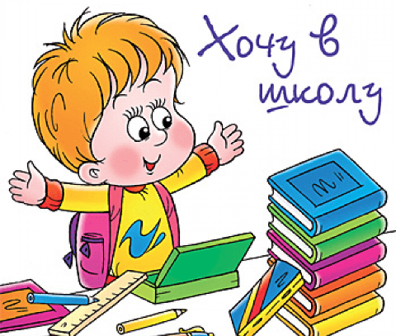

Ваш ребёнок будущий первоклассник.

Начало учебы ребенка в первом классе – это очень ответственный и достаточно сложный период в жизни не только каждого малыша, но и его родителей.  Множество нового появиться в жизни малыша: это и новые знакомства, как с ровесниками, так и с взрослыми; и новые взаимоотношения; и новые обязанности.

Изменится вид деятельности: в настоящий момент основной деятельностью вашего малыша является игра, с приходом к школе основной деятельностью станет учеба, которая потребует определенных знаний, новых усилий, умений и навыков с его и вашей стороны. Изменится социальная позиция ребенка - завтра Ваш малыш станет учеником, и у него появятся новые определенные обязанности. Большая часть времени будет подчиняться учебе, школе и школьным делам. Безусловно, более легко приспособиться к тем изменениям в жизни, которые связаны с началом учебы в школе и более успешно себя реализовать сможет тот ребенок, который готов к школьной учебе.

В психологии выделяют такое понятие, как «готовность ребенка к учебе». Необходимо сразу разделить понятие педагогической и психологической готовности к школе.

Под педагогической готовностью, как правило, имеется в виду умение читать, считать и писать. Однако само по себе наличие лишь этих умений и навыков не является гарантом того, что ребенок будет учиться успешно. Психологическая готовность к учебе в школе включает такие компоненты: 1. физиологичная готовность;

2. интеллектуальная (познавательная) готовность;

3. эмоционально-волевая готовность;

4. социальная готовность;

5. мотивационная готовность.

Физиологическая готовность означает достаточный уровень дозревания организма ребенка, состояние его здоровья. Понятно, что здоровые дети лучше приспособятся к изменениям, связанным с началом учебы.Интеллектуальная (познавательная) готовность связана с соответствующим уровнем развития познавательной сферы ребенка, то есть тех процессов, благодаря которым ребенок познает окружающий мир: мышление, внимание, память, восприятие, воображение. Ребенок должен уметь анализировать, устанавливать связи, сравнивать, обобщать, определять главные и второстепенные признаки предметов и явлений. Чем выше уровень внимания, тем выше будет эффективность учебы. Учеба ставит перед ребенком новые задания, непохожие на те, которые он привык выполнять во время игры. Учебные задания, в отличие от игровых, содержат больше новой информации, а процесс их выполнения требует гораздо большего сосредоточения.

Эмоционально-волевая готовность считается сформированной, если ребенок умеет ставить цель, прилагать усилия для реализации цели, преодолевать препятствия, выполнять не интересную, но полезную работу.

Социальная готовность. Она содержит в себе сформированость у ребенка качеств, благодаря которым он может общаться с другими детьми и учителями. Это и желание общаться, и умение устанавливать взаимоотношения со сверстниками и взрослыми; умение уступать, подчиняться интересам детской группы, класса; уважение к желаниям других людей. Вообще, ребенок поводит себя с другими детьми в школе так, как видит это и слышит дома. То есть его взаимоотношения с другими детьми являются зеркалом того, какие взаимоотношения господствуют в семье. Именно в семье ребенок получает первые образцы общения. Если дома ребенок является свидетелем неуважения членов семьи друг к другу, ссор, драк, то он считает такое поведение нормальным и сам начинает так вести себя в школе.

Мотивационная готовность сформирована, если у ребенка есть желание ходить в школу, есть стремление добывать знание, узнавать новое, интересное, исполнять новую социальную роль – роль школьника. И здесь многое зависит от родителей. Не запугивайте малыша школой, фразами подобными такой: «Вот пойдешь в школу – там тебе покажут!», наоборот, постарайтесь настроить его положительно: «В школе будет интересно, радостно, ты узнаешь много нового и полезного».